淘淘商城 第二天

内容回顾
- 互联网简介
- 互联网架构
  - Hadoop集群：计算实时性要求不高数据
  - Stom集群：计算实时性数据
    - Mysql
    - Hbase
    - 返回给用户（猜你喜欢）
  - 集群
    - 高并发
    - 容错
  - CDN
    - Dns集群：域名解析服务器集群
    - 功能：缓存静态数据（游戏装备）
    - 路由选择功能：就近选择服务分发用户。
- 淘淘商城简介
  - B2C：类似JD,淘宝。
  - 淘淘架构
    - 面试服务架构
- 搭建商城后台管理系统
  - 父工程：taotao-parent
    - 管理坐标
    - 管理插件
  - 工具工程：taotao-common
    - 管理项目通用工具类
    - 继承：taotao-parent
  - 聚合父工程：taotao-manager
    - 聚合项目
    - 抽取公共坐标。
  - 聚合子工程：taotao-manager-pojo
    - 存放javaBean
  - 聚合子工程：taotao-manager-dao
    - 存放接口
      - 使用逆向工程生成接口，接口配置文件。
    - 访问数据库
      - 数据源
      - 工厂
      - 扫描接口（动态接口代理开发）
  - 聚合子工程：taotao-manager-service
    - 管理业务
    - 事务
      - 事务管理平台（对象）
      - 通知
      - 切面（service）
  - 聚合子工程：taotao-manager-web
    - 接受页面参数，接受请求，调用service
    - 页面回显（Model）
    - 返回json数据，页面解析json数据，回显数据。

课程计划
- 架构演变过程
- 改造SOA架构
  - Dubbo(阿里巴巴服务治理中间件)
  - Zookeeper（服务注册中心）
- 查询商品列表
  - 分页：pageHelper

架构演变

普通架构
服务器
淘淘商城

Mysql

项目部署特点：
- 项目和数据库都在同一个服务器。
- 项目使用技术：jsp/servlet,ssh,ssm框架。
缺点：
- 并发量太小：1-10
- 容错性差。
思考：
- 项目代码优化。（提高项目性能）
- 扩展服务器。(提高项目并发能力)

扩展架构
服务器
淘淘商城
服务器
Mysql

特点：
项目和数据拆分单独部署一台服务器
缺点：
1）并发量满足不了业务增长需要：500

集群服务器

服务器
淘淘商城
服务器
淘淘商城

服务器
Mysql

特点：
项目采用集群部署，大大提高并发能力。
思考：
1）请求分发那一台服务器？nginx
2）Session共享？tomcat广播，redis的Session共享。

负载均衡

Nginx服务器

服务器
淘淘商城
服务器
淘淘商城

服务器
Mysql

部署特点：
Nginx分发请求。负载均衡。
请求并发量：1000

面向服务架构
把项目拆分：表现层（war），服务层(war).表现层调用服务层对象
远程调用
- webservice
- dubbo（服务治理）
简单拆分架构：
nginx
Taotao-manager-web
(war)

Taotao-manager-service
(war)

Nginx服务器

服务器
淘淘商城
订单系统（表现层）
服务器
淘淘商城
商城门户系统(表现层)

Dubbo

服务器
Mysql
商品服务
订单服务

部署特点：
- 表现层和服务层拆分
- 表现层和服务层需要进行远程调用
  - Webservice（不使用）
  - Dubbo
优点：
解决高并发：并发量：10000+

Dubbo

什么是dubbo
Dubbo是阿里巴巴开发用来用来治理服务中间件。
随着互联网的发展，网站应用的规模不断扩大，常规的垂直应用架构已无法应对，分布式服务架构以及流动计算架构势在必行，亟需一个治理系统确保架构有条不紊的演进。
INCLUDEPICTURE "C:\\Users\\Administrator\\Desktop\\User Guide-zh - Dubbo - Alibaba Open Sesame_files\\dubbo-architecture-roadmap.jpg-version=1&modificationDate=1331143666000.jpg" \* MERGEFORMATINET INCLUDEPICTURE "C:\\Users\\Administrator\\Desktop\\User Guide-zh - Dubbo - Alibaba Open Sesame_files\\dubbo-architecture-roadmap.jpg-version=1&modificationDate=1331143666000.jpg" \* MERGEFORMATINET INCLUDEPICTURE "C:\\Users\\Administrator\\Desktop\\User Guide-zh - Dubbo - Alibaba Open Sesame_files\\dubbo-architecture-roadmap.jpg-version=1&modificationDate=1331143666000.jpg" \* MERGEFORMATINET INCLUDEPICTURE "C:\\Users\\Administrator\\Desktop\\User Guide-zh - Dubbo - Alibaba Open Sesame_files\\dubbo-architecture-roadmap.jpg-version=1&modificationDate=1331143666000.jpg" \* MERGEFORMATINET INCLUDEPICTURE "C:\\Users\\Administrator\\Desktop\\User Guide-zh - Dubbo - Alibaba Open Sesame_files\\dubbo-architecture-roadmap.jpg-version=1&modificationDate=1331143666000.jpg" \* MERGEFORMATINET INCLUDEPICTURE "C:\\Users\\Administrator\\Desktop\\User Guide-zh - Dubbo - Alibaba Open Sesame_files\\dubbo-architecture-roadmap.jpg-version=1&modificationDate=1331143666000.jpg" \* MERGEFORMATINET INCLUDEPICTURE "C:\\Users\\Administrator\\Desktop\\User Guide-zh - Dubbo - Alibaba Open Sesame_files\\dubbo-architecture-roadmap.jpg-version=1&modificationDate=1331143666000.jpg" \* MERGEFORMATINET INCLUDEPICTURE "C:\\Users\\Administrator\\Desktop\\User Guide-zh - Dubbo - Alibaba Open Sesame_files\\dubbo-architecture-roadmap.jpg-version=1&modificationDate=1331143666000.jpg" \* MERGEFORMATINET INCLUDEPICTURE "C:\\Users\\Administrator\\Desktop\\User Guide-zh - Dubbo - Alibaba Open Sesame_files\\dubbo-architecture-roadmap.jpg-version=1&modificationDate=1331143666000.jpg" \* MERGEFORMATINET INCLUDEPICTURE "C:\\Users\\Administrator\\Desktop\\User Guide-zh - Dubbo - Alibaba Open Sesame_files\\dubbo-architecture-roadmap.jpg-version=1&modificationDate=1331143666000.jpg" \* MERGEFORMATINET INCLUDEPICTURE "C:\\Users\\Administrator\\Desktop\\User Guide-zh - Dubbo - Alibaba Open Sesame_files\\dubbo-architecture-roadmap.jpg-version=1&modificationDate=1331143666000.jpg" \* MERGEFORMATINET INCLUDEPICTURE "C:\\Users\\Administrator\\Desktop\\User Guide-zh - Dubbo - Alibaba Open Sesame_files\\dubbo-architecture-roadmap.jpg-version=1&modificationDate=1331143666000.jpg" \* MERGEFORMATINET INCLUDEPICTURE "C:\\Users\\Administrator\\Desktop\\User Guide-zh - Dubbo - Alibaba Open Sesame_files\\dubbo-architecture-roadmap.jpg-version=1&modificationDate=1331143666000.jpg" \* MERGEFORMATINET INCLUDEPICTURE "C:\\Users\\Administrator\\Desktop\\User Guide-zh - Dubbo - Alibaba Open Sesame_files\\dubbo-architecture-roadmap.jpg-version=1&modificationDate=1331143666000.jpg" \* MERGEFORMATINET INCLUDEPICTURE "C:\\Users\\Administrator\\Desktop\\User Guide-zh - Dubbo - Alibaba Open Sesame_files\\dubbo-architecture-roadmap.jpg-version=1&modificationDate=1331143666000.jpg" \* MERGEFORMATINET INCLUDEPICTURE "C:\\Users\\Administrator\\Desktop\\User Guide-zh - Dubbo - Alibaba Open Sesame_files\\dubbo-architecture-roadmap.jpg-version=1&modificationDate=1331143666000.jpg" \* MERGEFORMATINET INCLUDEPICTURE "C:\\Users\\Administrator\\Desktop\\User Guide-zh - Dubbo - Alibaba Open Sesame_files\\dubbo-architecture-roadmap.jpg-version=1&modificationDate=1331143666000.jpg" \* MERGEFORMATINET INCLUDEPICTURE "C:\\Users\\Administrator\\Desktop\\User Guide-zh - Dubbo - Alibaba Open Sesame_files\\dubbo-architecture-roadmap.jpg-version=1&modificationDate=1331143666000.jpg" \* MERGEFORMATINET INCLUDEPICTURE "C:\\Users\\Administrator\\Desktop\\User Guide-zh - Dubbo - Alibaba Open Sesame_files\\dubbo-architecture-roadmap.jpg-version=1&modificationDate=1331143666000.jpg" \* MERGEFORMATINET INCLUDEPICTURE "C:\\Users\\Administrator\\Desktop\\User Guide-zh - Dubbo - Alibaba Open Sesame_files\\dubbo-architecture-roadmap.jpg-version=1&modificationDate=1331143666000.jpg" \* MERGEFORMATINET INCLUDEPICTURE "C:\\Users\\Administrator\\Desktop\\User Guide-zh - Dubbo - Alibaba Open Sesame_files\\dubbo-architecture-roadmap.jpg-version=1&modificationDate=1331143666000.jpg" \* MERGEFORMATINET INCLUDEPICTURE "C:\\Users\\Administrator\\Desktop\\User Guide-zh - Dubbo - Alibaba Open Sesame_files\\dubbo-architecture-roadmap.jpg-version=1&modificationDate=1331143666000.jpg" \* MERGEFORMATINET INCLUDEPICTURE "C:\\Users\\Administrator\\Desktop\\User Guide-zh - Dubbo - Alibaba Open Sesame_files\\dubbo-architecture-roadmap.jpg-version=1&modificationDate=1331143666000.jpg" \* MERGEFORMATINET INCLUDEPICTURE "C:\\Users\\Administrator\\Desktop\\User Guide-zh - Dubbo - Alibaba Open Sesame_files\\dubbo-architecture-roadmap.jpg-version=1&modificationDate=1331143666000.jpg" \* MERGEFORMATINET INCLUDEPICTURE "C:\\Users\\Administrator\\Desktop\\User Guide-zh - Dubbo - Alibaba Open Sesame_files\\dubbo-architecture-roadmap.jpg-version=1&modificationDate=1331143666000.jpg" \* MERGEFORMATINET INCLUDEPICTURE "C:\\Users\\Administrator\\Desktop\\User Guide-zh - Dubbo - Alibaba Open Sesame_files\\dubbo-architecture-roadmap.jpg-version=1&modificationDate=1331143666000.jpg" \* MERGEFORMATINET INCLUDEPICTURE "F:\\..\\..\\..\\Administrator\\Desktop\\User Guide-zh - Dubbo - Alibaba Open Sesame_files\\dubbo-architecture-roadmap.jpg-version=1&modificationDate=1331143666000.jpg" \* MERGEFORMATINET INCLUDEPICTURE "F:\\..\\..\\..\\Administrator\\Desktop\\User Guide-zh - Dubbo - Alibaba Open Sesame_files\\dubbo-architecture-roadmap.jpg-version=1&modificationDate=1331143666000.jpg" \* MERGEFORMATINET INCLUDEPICTURE "F:\\..\\..\\..\\Administrator\\Desktop\\User Guide-zh - Dubbo - Alibaba Open Sesame_files\\dubbo-architecture-roadmap.jpg-version=1&modificationDate=1331143666000.jpg" \* MERGEFORMATINET INCLUDEPICTURE "F:\\..\\..\\..\\Administrator\\Desktop\\User Guide-zh - Dubbo - Alibaba Open Sesame_files\\dubbo-architecture-roadmap.jpg-version=1&modificationDate=1331143666000.jpg" \* MERGEFORMATINET 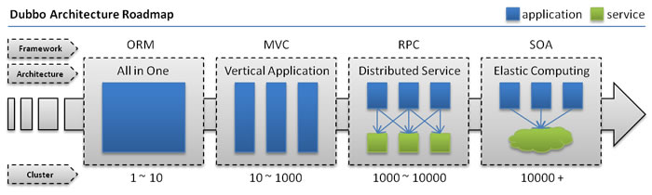
- 单一应用架构
  - 当网站流量很小时，只需一个应用，将所有功能都部署在一起，以减少部署节点和成本。
  - 此时，用于简化增删改查工作量的 数据访问框架(ORM) 是关键。
- 垂直应用架构
  - 当访问量逐渐增大，单一应用增加机器带来的加速度越来越小，将应用拆成互不相干的几个应用，以提升效率。
  - 此时，用于加速前端页面开发的 Web框架(MVC) 是关键。
- 分布式服务架构
  - 当垂直应用越来越多，应用之间交互不可避免，将核心业务抽取出来，作为独立的服务，逐渐形成稳定的服务中心，使前端应用能更快速的响应多变的市场需求。
  - 此时，用于提高业务复用及整合的 分布式服务框架(RPC) 是关键。
- 流动计算架构
  - 当服务越来越多，容量的评估，小服务资源的浪费等问题逐渐显现，此时需增加一个调度中心基于访问压力实时管理集群容量，提高集群利用率。
  - 此时，用于提高机器利用率的 资源调度和治理中心(SOA) 是关键。

Dubbo就是资源调度和治理中心的管理工具。

Dubbo的架构
INCLUDEPICTURE "C:\\Users\\Administrator\\Desktop\\User Guide-zh - Dubbo - Alibaba Open Sesame_files\\dubbo-architecture.jpg-version=1&modificationDate=1330892870000.jpg" \* MERGEFORMATINET INCLUDEPICTURE "C:\\Users\\Administrator\\Desktop\\User Guide-zh - Dubbo - Alibaba Open Sesame_files\\dubbo-architecture.jpg-version=1&modificationDate=1330892870000.jpg" \* MERGEFORMATINET INCLUDEPICTURE "C:\\Users\\Administrator\\Desktop\\User Guide-zh - Dubbo - Alibaba Open Sesame_files\\dubbo-architecture.jpg-version=1&modificationDate=1330892870000.jpg" \* MERGEFORMATINET INCLUDEPICTURE "C:\\Users\\Administrator\\Desktop\\User Guide-zh - Dubbo - Alibaba Open Sesame_files\\dubbo-architecture.jpg-version=1&modificationDate=1330892870000.jpg" \* MERGEFORMATINET INCLUDEPICTURE "C:\\Users\\Administrator\\Desktop\\User Guide-zh - Dubbo - Alibaba Open Sesame_files\\dubbo-architecture.jpg-version=1&modificationDate=1330892870000.jpg" \* MERGEFORMATINET INCLUDEPICTURE "C:\\Users\\Administrator\\Desktop\\User Guide-zh - Dubbo - Alibaba Open Sesame_files\\dubbo-architecture.jpg-version=1&modificationDate=1330892870000.jpg" \* MERGEFORMATINET INCLUDEPICTURE "C:\\Users\\Administrator\\Desktop\\User Guide-zh - Dubbo - Alibaba Open Sesame_files\\dubbo-architecture.jpg-version=1&modificationDate=1330892870000.jpg" \* MERGEFORMATINET INCLUDEPICTURE "C:\\Users\\Administrator\\Desktop\\User Guide-zh - Dubbo - Alibaba Open Sesame_files\\dubbo-architecture.jpg-version=1&modificationDate=1330892870000.jpg" \* MERGEFORMATINET INCLUDEPICTURE "C:\\Users\\Administrator\\Desktop\\User Guide-zh - Dubbo - Alibaba Open Sesame_files\\dubbo-architecture.jpg-version=1&modificationDate=1330892870000.jpg" \* MERGEFORMATINET INCLUDEPICTURE "C:\\Users\\Administrator\\Desktop\\User Guide-zh - Dubbo - Alibaba Open Sesame_files\\dubbo-architecture.jpg-version=1&modificationDate=1330892870000.jpg" \* MERGEFORMATINET INCLUDEPICTURE "C:\\Users\\Administrator\\Desktop\\User Guide-zh - Dubbo - Alibaba Open Sesame_files\\dubbo-architecture.jpg-version=1&modificationDate=1330892870000.jpg" \* MERGEFORMATINET INCLUDEPICTURE "C:\\Users\\Administrator\\Desktop\\User Guide-zh - Dubbo - Alibaba Open Sesame_files\\dubbo-architecture.jpg-version=1&modificationDate=1330892870000.jpg" \* MERGEFORMATINET INCLUDEPICTURE "C:\\Users\\Administrator\\Desktop\\User Guide-zh - Dubbo - Alibaba Open Sesame_files\\dubbo-architecture.jpg-version=1&modificationDate=1330892870000.jpg" \* MERGEFORMATINET INCLUDEPICTURE "C:\\Users\\Administrator\\Desktop\\User Guide-zh - Dubbo - Alibaba Open Sesame_files\\dubbo-architecture.jpg-version=1&modificationDate=1330892870000.jpg" \* MERGEFORMATINET INCLUDEPICTURE "C:\\Users\\Administrator\\Desktop\\User Guide-zh - Dubbo - Alibaba Open Sesame_files\\dubbo-architecture.jpg-version=1&modificationDate=1330892870000.jpg" \* MERGEFORMATINET INCLUDEPICTURE "C:\\Users\\Administrator\\Desktop\\User Guide-zh - Dubbo - Alibaba Open Sesame_files\\dubbo-architecture.jpg-version=1&modificationDate=1330892870000.jpg" \* MERGEFORMATINET INCLUDEPICTURE "C:\\Users\\Administrator\\Desktop\\User Guide-zh - Dubbo - Alibaba Open Sesame_files\\dubbo-architecture.jpg-version=1&modificationDate=1330892870000.jpg" \* MERGEFORMATINET INCLUDEPICTURE "C:\\Users\\Administrator\\Desktop\\User Guide-zh - Dubbo - Alibaba Open Sesame_files\\dubbo-architecture.jpg-version=1&modificationDate=1330892870000.jpg" \* MERGEFORMATINET INCLUDEPICTURE "C:\\Users\\Administrator\\Desktop\\User Guide-zh - Dubbo - Alibaba Open Sesame_files\\dubbo-architecture.jpg-version=1&modificationDate=1330892870000.jpg" \* MERGEFORMATINET INCLUDEPICTURE "C:\\Users\\Administrator\\Desktop\\User Guide-zh - Dubbo - Alibaba Open Sesame_files\\dubbo-architecture.jpg-version=1&modificationDate=1330892870000.jpg" \* MERGEFORMATINET INCLUDEPICTURE "C:\\Users\\Administrator\\Desktop\\User Guide-zh - Dubbo - Alibaba Open Sesame_files\\dubbo-architecture.jpg-version=1&modificationDate=1330892870000.jpg" \* MERGEFORMATINET INCLUDEPICTURE "C:\\Users\\Administrator\\Desktop\\User Guide-zh - Dubbo - Alibaba Open Sesame_files\\dubbo-architecture.jpg-version=1&modificationDate=1330892870000.jpg" \* MERGEFORMATINET INCLUDEPICTURE "C:\\Users\\Administrator\\Desktop\\User Guide-zh - Dubbo - Alibaba Open Sesame_files\\dubbo-architecture.jpg-version=1&modificationDate=1330892870000.jpg" \* MERGEFORMATINET INCLUDEPICTURE "C:\\Users\\Administrator\\Desktop\\User Guide-zh - Dubbo - Alibaba Open Sesame_files\\dubbo-architecture.jpg-version=1&modificationDate=1330892870000.jpg" \* MERGEFORMATINET INCLUDEPICTURE "C:\\Users\\Administrator\\Desktop\\User Guide-zh - Dubbo - Alibaba Open Sesame_files\\dubbo-architecture.jpg-version=1&modificationDate=1330892870000.jpg" \* MERGEFORMATINET INCLUDEPICTURE "C:\\Users\\Administrator\\Desktop\\User Guide-zh - Dubbo - Alibaba Open Sesame_files\\dubbo-architecture.jpg-version=1&modificationDate=1330892870000.jpg" \* MERGEFORMATINET INCLUDEPICTURE "F:\\..\\..\\..\\Administrator\\Desktop\\User Guide-zh - Dubbo - Alibaba Open Sesame_files\\dubbo-architecture.jpg-version=1&modificationDate=1330892870000.jpg" \* MERGEFORMATINET INCLUDEPICTURE "F:\\..\\..\\..\\Administrator\\Desktop\\User Guide-zh - Dubbo - Alibaba Open Sesame_files\\dubbo-architecture.jpg-version=1&modificationDate=1330892870000.jpg" \* MERGEFORMATINET INCLUDEPICTURE "F:\\..\\..\\..\\Administrator\\Desktop\\User Guide-zh - Dubbo - Alibaba Open Sesame_files\\dubbo-architecture.jpg-version=1&modificationDate=1330892870000.jpg" \* MERGEFORMATINET INCLUDEPICTURE "F:\\..\\..\\..\\Administrator\\Desktop\\User Guide-zh - Dubbo - Alibaba Open Sesame_files\\dubbo-architecture.jpg-version=1&modificationDate=1330892870000.jpg" \* MERGEFORMATINET 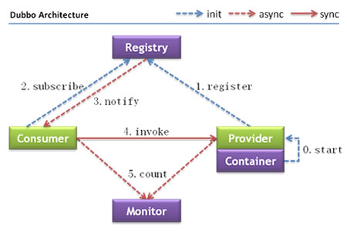
节点角色说明：
- Provider: 暴露服务的服务提供方（service服务层）。
- Consumer: 调用远程服务的服务消费方(web表现层)。
- Registry: 服务注册与发现的注册中心（zookeeper）。
- Monitor: 统计服务的调用次调和调用时间的监控中心。
- Container: 服务运行容器(tomcat容器，spring容器)。
调用关系说明：
- 0. 服务容器负责启动，加载，运行服务提供者。
- 1. 服务提供者在启动时，向注册中心注册自己提供的服务。
- 2. 服务消费者在启动时，向注册中心订阅自己所需的服务。
- 3. 注册中心返回服务提供者地址列表给消费者，如果有变更，注册中心将基于长连接推送变更数据给消费者。
- 4. 服务消费者，从提供者地址列表中，基于软负载均衡算法，选一台提供者进行调用，如果调用失败，再选另一台调用。
- 5. 服务消费者和提供者，在内存中累计调用次数和调用时间，定时每分钟发送一次统计数据到监控中心。

安装注册中心
根据dubbo发布服务和引用服务：发布和引用服务中心在Zookeeper里面。
Dubbo发布服务到Zookeeper注册中心，用户获取服务从Zookeeper注册中心获取。
安装步骤：
- 导入Zookeeper到/usr/local/Hadoop
  - 使用rz命令导入zookeeper-3.4.5.tar.gz
- 解压
  - tar -zxvf zookeeper-3.4.5.tar.gz
- 修改Zookeeper名称
  - mv zookeeper-3.4.5 zookeeper //修改为Zookeeper
- 修改Zookeeper配置文件
  - 修改配置文件名称
[root@localhost conf]# ll
total 12
-rw-r--r--. 1 mine games 535 Oct 1 2012 configuration.xsl
-rw-r--r--. 1 mine games 2161 Oct 1 2012 log4j.properties
-rw-r--r--. 1 mine games 808 Oct 1 2012 zoo_sample.cfg
[root@localhost conf]# mv zoo_sample.cfg zoo.cfg
  - 加载数据目录
    - dataDir=/usr/local/hadoop/zookeeper/data
    - 配置位置：zoo.cfg

  - 加载日志目录
    - dataLogDir=/usr/local/hadoop/zookeeper/log
    - 配置位置：zoo.cfg
  - 在Zookeeper目录下创建data和log

  - Zookeeper端口
clientPort=2181
- 启动Zookeeper服务
  - 进入bin目录：./zkServer.sh start
  - 查询Zookeeper启动状态：./zkServer.sh status
- 登录
  - 进入bin目录：./zkCli.sh
  - 查询节点信息：ls /

改造服务
改造淘淘商城为面向服务架构SOA工程。
改造思路：
- Taotao-manager-web提取出来，不再被taotao-manager聚合
- Taotao-manager-service改造war
- 改造以后架构：

父工程：taotao-parent(pom)
工具类：taotao-common(jar)
继承

继承

依赖
后台父工程：
Taotao-manager(pom)
Dao：访问数据库
Taotao-manager-dao（jar）

聚合
Pojo：管理javaBean
Taotao-manager-pojo(jar)
Web层：表现层
Taotao-manager-web(war)

依赖
聚合

聚合 依赖
Service：处理业务
Taotao-manager-service(war)

服务层改造
- 第一步：taotao-manager-service改造成war包
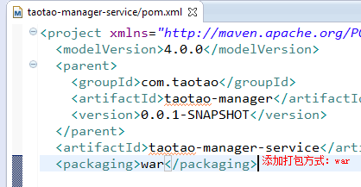
- 取消聚合taotao-manager-web
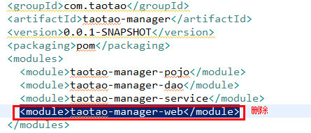
- 创建wepapp/WEB-INF/web.xml
拷贝taotao-manager-web的webapp文件夹.
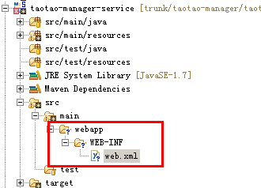
- 拷贝spring相关配置文件
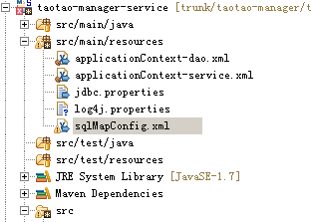
- 修改web.xml加载配置文件
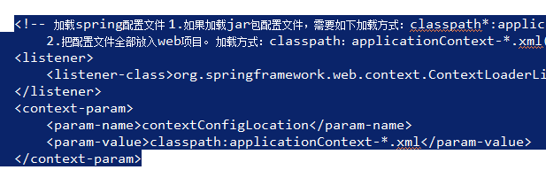
只需要加载spring配置文件即可。
- 从工作空间移动taotao-manager-web和taotao-manager同一级目录。
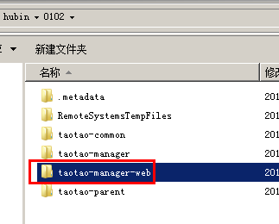
真正解除taotao-manager-web和taotao-manager聚合关系
剪切后，刷新发现聚合taotao-manager-web消失，
需要从新导入：作为一个MAVEN工程导入。
- 抽取taotao-manager-service接口
抽取接口作用：
      - 把接口注册Zookeeper注册中心
      - Taotao-manager-web通过接口引入service服务。
第一步：创建一个taotao-manager聚合子工程taotao-manager-interface
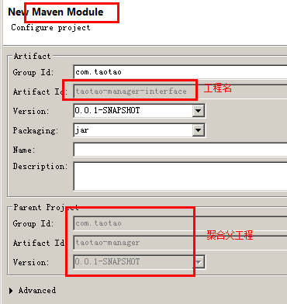
8）把service层接口移动到接口工程taotao-manager-interface
第一步：移动接口
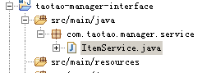
实现类工程：taotao-manager-service需要实现接口，必须依赖接口工程：taotao-manager-interface.
第二步：修改pom文件
由于接口需要pojo包，需要依赖pojo坐标。
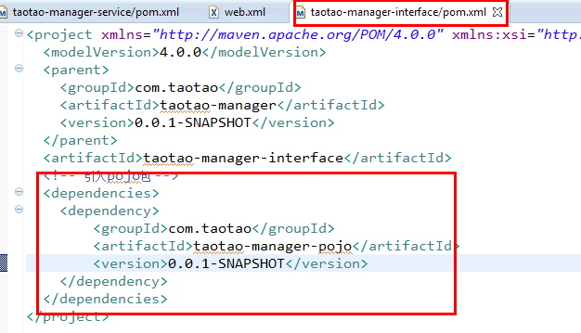
第三步：service实现类pom依赖接口
修改taotao-manager-service依赖taotao-manager-interface接口工程：
- 配置tomcat插件
分析：由于taotao-manager-service是taotao-manager的聚合工程，配置tomcat插件一般在聚合工程父工程（taotao-manager）配置：
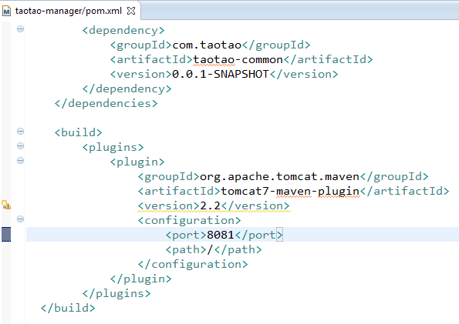
- 在tatao-manager-service中添加dubbo和Zookeeper坐标
<!-- dubbo相关 -->
<dependency>
<groupId>com.alibaba</groupId>
<artifactId>dubbo</artifactId>
<version>${dubbo.version}</version>
</dependency>
<dependency>
<groupId>org.apache.zookeeper</groupId>
<artifactId>zookeeper</artifactId>
<version>${zookeeper.version}</version>
</dependency>
<dependency>
<groupId>com.github.sgroschupf</groupId>
<artifactId>zkclient</artifactId>
<version>${zkclient.version}</version>
</dependency>
- 注册服务
Taotao-manager-service把URL发布Zookeeper注册中心，使用dubbo发布。
<?xml version="1.0" encoding="UTF-8"?>
<beans xmlns="http://www.springframework.org/schema/beans"
xmlns:context="http://www.springframework.org/schema/context"
xmlns:dubbo="http://code.alibabatech.com/schema/dubbo"
xmlns:mvc="http://www.springframework.org/schema/mvc"
xmlns:aop="http://www.springframework.org/schema/aop"
xmlns:tx="http://www.springframework.org/schema/tx"
xmlns:xsi="http://www.w3.org/2001/XMLSchema-instance"
xsi:schemaLocation="http://www.springframework.org/schema/beans
http://www.springframework.org/schema/beans/spring-beans-4.0.xsd
http://www.springframework.org/schema/context
http://www.springframework.org/schema/context/spring-context-4.0.xsd
http://code.alibabatech.com/schema/dubbo
http://code.alibabatech.com/schema/dubbo/dubbo.xsd
http://www.springframework.org/schema/aop
http://www.springframework.org/schema/aop/spring-aop-4.0.xsd
http://www.springframework.org/schema/tx
http://www.springframework.org/schema/tx/spring-tx-4.0.xsd
http://www.springframework.org/schema/mvc
http://www.springframework.org/schema/mvc/spring-mvc-4.0.xsd
http://www.springframework.org/schema/util
http://www.springframework.org/schema/util/spring-util-4.0.xsd">

<!-- 扫描spring 的 service -->
<context:component-scan base-package="com.taotao"></context:component-scan>

<!-- 创建管理事务对象：DataSourceTransactionManager -->
<bean id="transactionManager" class="org.springframework.jdbc.datasource.DataSourceTransactionManager">
<property name="dataSource" ref="dataSource"></property>
</bean>

<!-- 事务通知 -->
<tx:advice id="txAdvice" transaction-manager="transactionManager">
<tx:attributes>
<!-- 传播行为 -->
<tx:method name="save*" propagation="REQUIRED" />
<tx:method name="insert*" propagation="REQUIRED" />
<tx:method name="add*" propagation="REQUIRED" />
<tx:method name="create*" propagation="REQUIRED" />
<tx:method name="delete*" propagation="REQUIRED" />
<tx:method name="update*" propagation="REQUIRED" />
<tx:method name="find*" propagation="SUPPORTS" read-only="true" />
<tx:method name="select*" propagation="SUPPORTS" read-only="true" />
<tx:method name="get*" propagation="SUPPORTS" read-only="true" />
</tx:attributes>
</tx:advice>
<!-- 切面 -->
<aop:config>
<aop:advisor advice-ref="txAdvice" pointcut="execution(* com.taotao.service.*.*(..))"/>
</aop:config>

<!-- 发布服务：把接口service发布Zookeeper注册中心 -->
<!-- 提供方应用信息，用于计算依赖关系 -->
<dubbo:application name="hubin-manager-service"/>
<!-- 使用multicast广播注册中心暴露服务地址 -->
<!-- <dubbo:registry address="multicast://224.5.6.7:1234"/> -->
<!-- 使用dubbo通过Zookeeper协议注册服务 -->
<dubbo:registry protocol="zookeeper" address="192.168.66.66:2181"/>
<!-- 用dubbo协议在20880端口暴露服务 -->
<dubbo:protocol name="dubbo" port="20880" />
<!-- 声明需要暴露的服务接口 -->
<!-- 创建需要发布对象-->
<bean id="itemServiceImpl" class="com.taotao.manager.service.impl.ItemServiceImpl"></bean>
<!-- 发布服务 -->
<dubbo:service interface="com.taotao.manager.service.ItemService" ref="itemServiceImpl" />

</beans>

表现层改造
分析：taotao-manager-web和taotao-manager-service拆分以后，没有任何关系。不能依赖service的jar包，也就是不能间接依赖spring的jar。
由于taotao-manager-web加载springmvc配置文件，需要spring的jar。需要自己导入spring坐标。
- 第一步：导入spring坐标
<!-- Spring -->
<dependency>
<groupId>org.springframework</groupId>
<artifactId>spring-context</artifactId>
<version>${spring.version}</version>
</dependency>
<dependency>
<groupId>org.springframework</groupId>
<artifactId>spring-beans</artifactId>
<version>${spring.version}</version>
</dependency>
<dependency>
<groupId>org.springframework</groupId>
<artifactId>spring-webmvc</artifactId>
<version>${spring.version}</version>
</dependency>
<dependency>
<groupId>org.springframework</groupId>
<artifactId>spring-jdbc</artifactId>
<version>${spring.version}</version>
</dependency>
<dependency>
<groupId>org.springframework</groupId>
<artifactId>spring-aspects</artifactId>
<version>${spring.version}</version>
</dependency>
<dependency>
<groupId>org.springframework</groupId>
<artifactId>spring-jms</artifactId>
<version>${spring.version}</version>
</dependency>
<dependency>
<groupId>org.springframework</groupId>
<artifactId>spring-context-support</artifactId>
<version>${spring.version}</version>
</dependency>
- 去掉依赖taotao-manager-service
Taotao-manager-service已经改造成war包，不能被依赖。
修改成依赖taotao-manager-interface:
      - 需要使用接口引入dubbo服务
      - 间接依赖pojo。
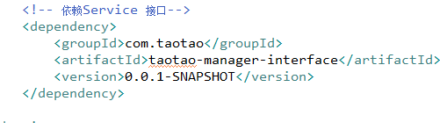
- 引用服务坐标
引入服务：需要使用dubbo，Zookeeper
在taotao-manager-web添加dubbo，Zookeeper坐标。
<!-- dubbo相关 -->
<dependency>
<groupId>com.alibaba</groupId>
<artifactId>dubbo</artifactId>
<version>${dubbo.version}</version>
</dependency>
<dependency>
<groupId>org.apache.zookeeper</groupId>
<artifactId>zookeeper</artifactId>
<version>${zookeeper.version}</version>
</dependency>
<dependency>
<groupId>com.github.sgroschupf</groupId>
<artifactId>zkclient</artifactId>
<version>${zkclient.version}</version>
</dependency>
- 修改web.xml
- 不在加载spring配置文件：applicationContext-*.xml
<!-- 编码过滤 -->
<filter>
<filter-name>characterEncoding</filter-name>
<filter-class>org.springframework.web.filter.CharacterEncodingFilter</filter-class>
<init-param>
<param-name>encoding</param-name>
<param-value>UTF-8</param-value>
</init-param>
</filter>

<filter-mapping>
<filter-name>characterEncoding</filter-name>
<url-pattern>/*</url-pattern>
</filter-mapping>

<!-- 加载springmvc配置文件 -->
<servlet>
<servlet-name>springmvc</servlet-name>
<servlet-class>org.springframework.web.servlet.DispatcherServlet</servlet-class>
<init-param>
<param-name>contextConfigLocation</param-name>
<param-value>classpath:springmvc.xml</param-value>
</init-param>
</servlet>

<servlet-mapping>
<servlet-name>springmvc</servlet-name>
<url-pattern>/</url-pattern>
</servlet-mapping>
- 引用服务
服务层在Zookeeper注册中心注册服务，表现层是服务的消费者，表现层需要调用service层对象，需要去Zookeeper注册中心获取service对象。需要引入Zookeeper注册服务。
<?xml version="1.0" encoding="UTF-8"?>
<beans xmlns="http://www.springframework.org/schema/beans"
xmlns:context="http://www.springframework.org/schema/context"
xmlns:dubbo="http://code.alibabatech.com/schema/dubbo"
xmlns:mvc="http://www.springframework.org/schema/mvc"
xmlns:aop="http://www.springframework.org/schema/aop"
xmlns:tx="http://www.springframework.org/schema/tx"
xmlns:xsi="http://www.w3.org/2001/XMLSchema-instance"
xsi:schemaLocation="http://www.springframework.org/schema/beans
http://www.springframework.org/schema/beans/spring-beans-4.0.xsd
http://www.springframework.org/schema/context
http://www.springframework.org/schema/context/spring-context-4.0.xsd
http://code.alibabatech.com/schema/dubbo
http://code.alibabatech.com/schema/dubbo/dubbo.xsd
http://www.springframework.org/schema/aop
http://www.springframework.org/schema/aop/spring-aop-4.0.xsd
http://www.springframework.org/schema/tx
http://www.springframework.org/schema/tx/spring-tx-4.0.xsd
http://www.springframework.org/schema/mvc
http://www.springframework.org/schema/mvc/spring-mvc-4.0.xsd
http://www.springframework.org/schema/util
http://www.springframework.org/schema/util/spring-util-4.0.xsd">

<!-- 扫描包结构 -->
<context:component-scan base-package="com.taotao"></context:component-scan>
<!-- 注解驱动 -->
<mvc:annotation-driven />
<!-- 视图解析器 -->
<bean id=""
class="org.springframework.web.servlet.view.InternalResourceViewResolver">
<property name="prefix" value="/WEB-INF/jsp/"></property>
<property name="suffix" value=".jsp"></property>
</bean>

<!-- 引用服务 -->
<dubbo:application name="taotao-manager-web"/>
<!-- <dubbo:registry address="multicast://224.5.6.7:1234" /> -->
<!-- 使用dubbo从Zookeeper注册中心获取服务 -->
<dubbo:registry protocol="zookeeper" address="192.168.66.66:2181"/>
<!-- 引用服务 -->
<dubbo:reference interface="com.taotao.manager.service.ItemService" id="itemService" />

</beans>

启动服务测试SOA架构

错误提示
Serialized class com.taotao.domain.TbItem must implement java.io.Serializable
注意：表现层和服务层进行交互是远程调用，javaBean是跨服务进行数据传递，必须是实现序列化接口。

内置tomcat的debug模式
配置debug启动：
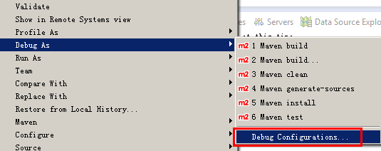
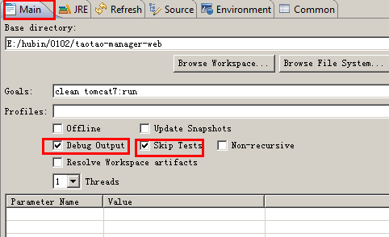
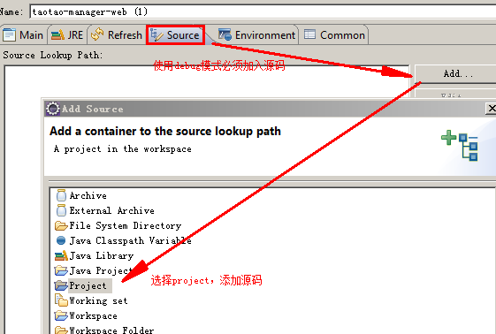
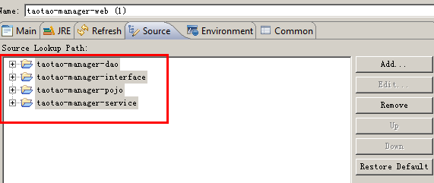

测试成功
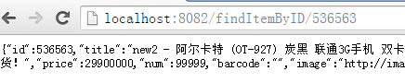

dubbo注册原理
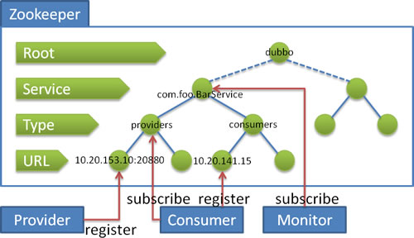

流程说明：
- (taotao-manager-service)服务提供者启动时
  - 向/dubbo/com.foo.BarService/providers目录下写入自己的URL地址。
- (taotao-manager-web)服务消费者启动时
  - 订阅/dubbo/com.foo.BarService/providers目录下的提供者URL地址。
  - 并向/dubbo/com.foo.BarService/consumers目录下写入自己的URL地址。
- 监控中心启动时
订阅/dubbo/com.foo.BarService目录下的所有提供者和消费者URL地址。

Monitor
监控服务提供者和服务消费者。管理服务消费者，服务提供者。
部署monitor，监控服务：
1）monitor必须部署Linux服务器
2）monitor需要部署在tomcat服务器。
第一步：导入dubbo-admin-2.5.4.war
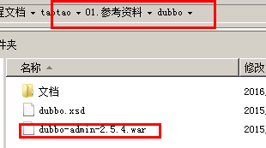
导入dubbo-admin-2.5.4.war到Linux下面tomcat/webapps
第二步：解压
解压命令：unzip –oq dubbo-admin-2.5.4.war –d dubbo
第三步：启动tomcat访问dubbo-admin项目
用户名：root
密码：root

分页插件

引入pageHelper坐标
分析：在taotao-manager-dao引入分页插件。
<dependency>
<groupId>com.github.miemiedev</groupId>
<artifactId>mybatis-paginator</artifactId>
<version>${mybatis.paginator.version}</version>
</dependency>
<dependency>
<groupId>com.github.pagehelper</groupId>
<artifactId>pagehelper</artifactId>
<version>${pagehelper.version}</version>
</dependency>

分页用法
使用方法
第一步：在sqlMapConfig.xml配置拦截器插件:
<plugins>
<!-- com.github.pagehelper为PageHelper类所在包名 -->
<plugin interceptor="com.github.pagehelper.PageHelper">
<!-- 设置数据库类型 Oracle,Mysql,MariaDB,SQLite,Hsqldb,PostgreSQL六种数据库-->
<property name="dialect" value="mysql"/>
</plugin>
</plugins>
第二步：在代码中使用
1、设置分页信息：
//获取第1页，10条内容，默认查询总数count
PageHelper.startPage(1, 10);

//紧跟着的第一个select方法会被分页
List<Country> list = countryMapper.selectIf(1);
2、取分页信息
//分页后，实际返回的结果list类型是Page<E>，如果想取出分页信息，需要强制转换为Page<E>，
Page<Country> listCountry = (Page<Country>)list;
listCountry.getTotal();
- 取分页信息的第二种方法
//获取第1页，10条内容，默认查询总数count
PageHelper.startPage(1, 10);
List<Country> list = countryMapper.selectAll();
//用PageInfo对结果进行包装
PageInfo page = new PageInfo(list);
//测试PageInfo全部属性
//PageInfo包含了非常全面的分页属性
assertEquals(1, page.getPageNum());
assertEquals(10, page.getPageSize());
assertEquals(1, page.getStartRow());
assertEquals(10, page.getEndRow());
assertEquals(183, page.getTotal());
assertEquals(19, page.getPages());
assertEquals(1, page.getFirstPage());
assertEquals(8, page.getLastPage());
assertEquals(true, page.isFirstPage());
assertEquals(false, page.isLastPage());
assertEquals(false, page.isHasPreviousPage());
assertEquals(true, page.isHasNextPage());

测试分页插件
// 测试分页插件
@Test
public void testPageHelper() {
// 1.加载spring配置文件
ApplicationContext app = new ClassPathXmlApplicationContext(
"classpath*:applicationContext-*.xml");
//2.获取接口代理对象
TbItemMapper itemMapper = app.getBean(TbItemMapper.class);
//3.使用example查询，查询所有
TbItemExample example = new TbItemExample();
//4.使用pageHepler设置分页信息
PageHelper.startPage(1, 10);
//5.查询
List<TbItem> list = itemMapper.selectByExample(example);

//6.创建pageInfo对象
PageInfo<TbItem> pageInfo = new PageInfo<TbItem>(list);

//7.获取分页信息
System.out.println("总页数:"+pageInfo.getPages());
System.out.println("总记录数:"+pageInfo.getTotal());

}

查询商品列表

导入项目原型
分析：项目原型放入taotao-manager-web工程。
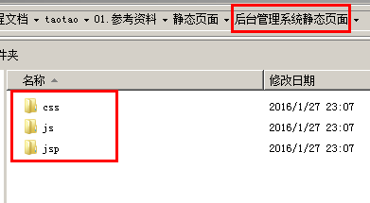
- 静态资源放入webapp下面
  - 经过编译以后不发生变化
- 动态资源：放入WEB-INF
  - 编译后发生变化。
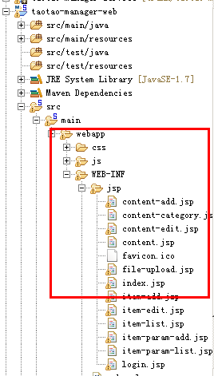

过滤静态资源
分析：由于在web.xml使用拦截方式：/ 此拦截方式会拦截所有请求，包括静态资源。
因此需要在springmvc.xml配置静态资源放行：
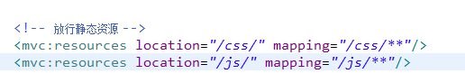

访问后台管理系统首页
Jsp页面在WEB-INF下面，不能直接访问，需要通过后台代码进行动态访问。
定义访问Controller：
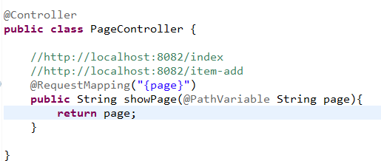
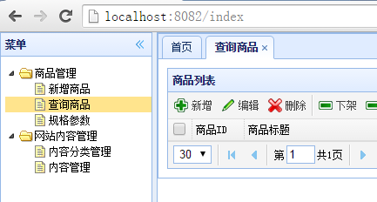

查询商品

查询流程
第一步：点击左侧菜单：item-list
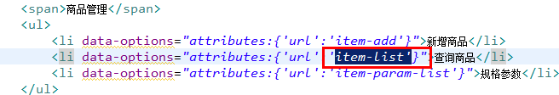
第二步：跳转到item-list会自动触发ajax请求/item/list

请求
请求地址：item/list
请求参数：integer page，integer rows
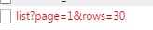

返回值
数据结构：json格式
返回类型：总记录数，list集合。
返回值json构造：
{total:”2”,rows:[{“id”:”1”,”name”:”张三”},{“id”:”2”,”name”:”李四”}]}
需要返回：总记录，查询列表集合
总记录和查询列表返回一个json对象。需要total，rows封装成对象。
封装分页工具类：放入工具类工程taotao-common
类名：EasyUIResult
属性：long total,List<?> rows;
public class EasyUIResult implements Serializable{

private Long total;
private List<?> rows;
public Long getTotal() {
return total;
}
public void setTotal(Long total) {
this.total = total;
}
public List<?> getRows() {
return rows;
}
public void setRows(List<?> rows) {
this.rows = rows;
}

}

Dao层
查询商品表，查询单表，直接使用Mapper接口即可。

Service
分页查询接口：
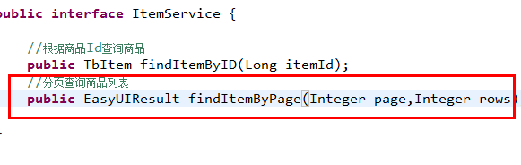
分页查询接口实现类:
@Override
public EasyUIResult findItemByPage(Integer page, Integer rows) {

TbItemExample example = new TbItemExample();

//设置分页信息
PageHelper.startPage(page, rows);
//分页查询商品列表
List<TbItem> list = itemMapper.selectByExample(example);

//创建pageInfo对象获取分页信息
PageInfo<TbItem> pageInfo = new PageInfo<TbItem>(list);
//创建一个返回值对像EasyUIResult，封装返回结果
EasyUIResult result = new EasyUIResult();
//设置总记录数
result.setTotal(pageInfo.getTotal());
//设置查询分页记录
result.setRows(list);

return result;
}

Controller
URL：item/list
返回值：json格式EasyUIResult对象
参数：integer page，integer rows
@RequestMapping("/item/list")
public @ResponseBody
EasyUIResult findItemByPage(@RequestParam(defaultValue = "1") Integer page,
@RequestParam(defaultValue = "30") Integer rows) {

EasyUIResult result = itemService.findItemByPage(page, rows);

return result;

}

